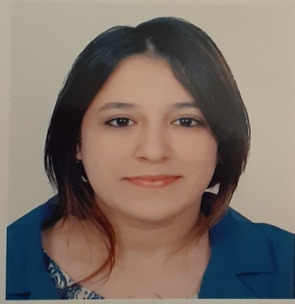


chaymatalgrirt@gmail.com

06.05.73.88.47
CHAYMAE
TALGRIRT

- Curieuse, motivée, déterminée

COMPETENCES :
Outils informatique Arabe : Langue maternelle
La gestion de la relation client Français : Bien
La saisie des données Anglais : Bien

EXPERIENCE PROFESSIONNELLE
- 2 mois en tant que Animatrice au lycée français
- 8 mois au magasin de cosmétique ORGA BEAUTY (VENDEUSE)
- 4 mois de stage à AXA Assurance
- 2 mois de stage à la société FOXTROTE SECURIT
Poste occupé : commerciale
Tâches réalisées : la gestion de stock, bureautique,Préparation des factures Achat/Vente/Devis
- 2 mois de stage à Global
- Poste occupé : Réceptionniste
- Tache réalisées : Accueillir les visiteurs et les Clients, Répondre au Téléphone, Prendre les messages et le transmettre.

CENTRES D’INTERET
- Voyage Musique sport
FORMATIONS:
2020 : Diplôme informatique bureautique
Coopération national Inezgane
2017-2019 : Diplôme de technicien spécialisé en commerce
Institut spécialisé de technologie Appliquée (ofppt Inezgane)
2016-2017 : Baccalauréat option : Science de la vie et terre

